Tjänstekontraktsbeskrivning - Hantera mammografi

Tjänstekontraktsbeskrivning

Version RC1

2014-02-10

Innehållsförteckning

1 Inledning 5

2 Versionsinformation 6

2.1 Version **1**.**0**.**0**. 6

2.1.1 Oförändrade tjänstekontrakt 6

2.1.2 Nya tjänstekontrakt 6

2.1.3 Förändrade tjänstekontrakt 6

2.1.4 Utgångna tjänstekontrakt 6

2.2 Version tidigare 6

3 Tjänstedomänens arkitektur 7

3.1 Flöden 7

3.1.1 Undersökningsresultat 7

3.1.2 Obligatoriska kontrakt 8

3.2 Adressering 9

3.2.1 Adressering direkt till ett källsystem 9

3.2.2 Sammanfattning av adresseringsmodell 9

3.3 Aggregering och engagemangsindex 9

4 Tjänstedomänens krav och regler 10

4.1 Uppdatering av engagemangsindex 10

4.2 Informationssäkerhet och juridik 12

4.2.1 Medarbetarens direktåtkomst 12

4.2.2 Patientens direktåtkomst 13

4.2.3 Generellt 13

4.3 Icke funktionella krav 13

4.3.1 SLA krav 13

4.3.2 Övriga krav och regler 14

4.4 Felhantering 15

4.4.1 Krav på en tjänsteproducent 15

4.4.2 Krav på en tjänstekonsument 15

5 Gemensamma informationskomponenter 16

6 Tjänstedomänens meddelandemodeller 17

6.1 Screeningdata 17

7 Tjänstekontrakt 18

7.1 GetExaminationResult 18

7.1.1 Version 18

7.1.2 Gemensamma informationskomponenter 18

7.1.3 Fältregler 18

7.1.4 Övriga regler 20

**Revisionshistorik**

|  |  |  |  |  |
| --- | --- | --- | --- | --- |
| Revision Nr | Revision Datum | Beskrivning av ändringar | Ändringar gjorda av | Granskad av |
| PA1 | 2013-03-18 | Första version. | Peter Merikan |  |
| PA2 | 2014-01-22 | Ruppdateringar gjorde efter schema förändringar. Bytt TKB-mall | Peter Merikan |  |

**Referenser**

|  |  |  |  |
| --- | --- | --- | --- |
| Namn | Dokument | Kommentar | Länk |
| R1 | Hantera mammografi– Arkitekturella beslut | Obligatoriskt | Bilaga |
| R2 | RIVTA flera dokument | Finns på Webben | <http://www.cehis.se/arkitektur_och_regelverk/regelverk/> |
| R3 | Bilaga_Gemensamma_typer_2.pdf |  | Bilaga |

**Förkortningar**

|  |  |  |
| --- | --- | --- |
| Förkortning | Betydelse | Kommentar |
|  |  |  |

# Inledning

Detta är beskrivningen av tjänstekontrakten i tjänstedomänen sll:mammography:screening.

Den svenska benämningen är ” Hantera mammografi”.

Tjänstekontrakten är regionala och baserade på RIVTA 2.1 [R2] och reglerade genom arkitekturella beslut [R1].

Tjänstedomänen syftar till att stödja konsumtion av information kring mammografisprocessen.

Tjänstekontraktsbeskrivningen är en kravspecifikation. Den skall fungera som ett teknikneutralt, formellt regelverk som reglerar integrationskrav för parter (tjänstekonsumenter och tjänsteproducenter) som avser ansluta system för samverkan enligt dessa tjänstekontrakt. Tjänstekontraktsbeskrivningen är också ett viktigt underlag för skapande av de tekniska kontrakten (scheman och WSDL-filer).

Detta dokument kompletterar reglerna i de tekniska kontrakten. Tjänsteproducenter och tjänstekonsumenter ska m.a.o. följa såväl de maskintolkbara reglerna i de tekniska kontrakten, så väl som de regler som uttrycks verbalt i detta dokument.

I arbetet har följande personer deltagit:

Tjänstedomänansvarig:

<saknas>

Projektgrupp 2013-03-18 - :

*Peter Merikan, Callista Enterprise*

*Henrik Olsson, Softronic*

*Hans Lindskog, Sectra*

*Jonas Fredriksson, Sectra*

# Versionsinformation

Denna revision av tjänstekontraktsbeskrivningen handlar om version **1**.**0**.**0**.

Observera att version för detta dokument och domänen måste vara lika. Detta för att spårbarheten inte skall brytas.

## Version **1**.**0**.**0**.

### Oförändrade tjänstekontrakt

Detta är första dokumentversionen, inga kontrakt fanns innan.

### Nya tjänstekontrakt

Följande nya tjänstekontrakt finns från och med denna version:

* GetExaminationResult, version 1.0

### Förändrade tjänstekontrakt

Inga tjänstekontrakt är förändrade.

### Utgångna tjänstekontrakt

Inga tjänstekontrakt har utgått.

## Version tidigare

Inga tidigare versioner av dokumentet.

# Tjänstedomänens arkitektur

I detta avsnitt beskrivs hur T-boken tillämpats i tjänstedomänen. Avsnittet syftar till att ge läsaren överblick och förståelse. Avsnittet innehåller inga regler, men ger ett sammanhang för de regler som beskrivs i övriga delar av dokumentet.

Tjänsterna för tillståndsbeskrivning erbjuder sökning av information i vård- och omsorgsgivarnas system för patientadministration och vårddokumentation. Utgångspunkten är i första hand patientens behov av direktåtkomst till en sin vård- och omsorgshistorik inom reumatismområdet sett ur ett nationellt eller ett regionalt perspektiv. Syftet är att historisk information sammanställs från de källsystem där det finns historik, snarare än att begära information från ett specifikt system eller en specifik verksamhet. Tjänstekontrakten erbjuder även möjlighet att nå information från ett specifikt system eller en specifik verksamhet. Behovet av att rikta en fråga till ett specifikt system uppstår främst när tjänstekonsumenten också är prenumerant på notifieringar från engagemangsindex och på det sättet (via ProcessNotification) får information om en händelse i ett specifikt system. Det är då ändamålsenligt att adressera det systemet, istället för den aggregerande tjänsten.

Följande flödesmodeller beskriver översiktligt hur tjänstekontrakten är tänkta att användas. Tjänstekonsument (K) och tjänsteproducenter (P) är markerade i figurerna.

## Flöden

### Undersökningsresultat

Nedanstående diagram visar hur flödet ser ut när information ur kontraktet GetExaminationResult hanteras.

#### Arbetsflöde

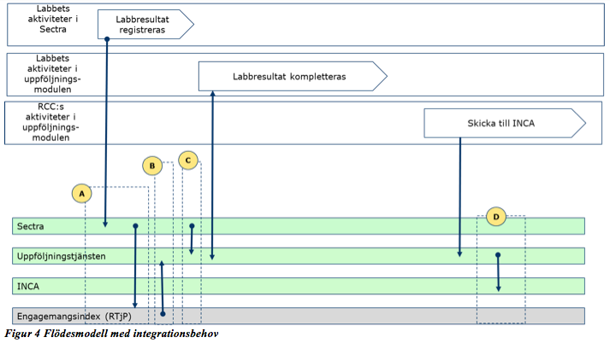

Streckade linjen (A) i figuren ovan visar integrationsbehoven för uppdatera engagemangsindex med information om att invånaren har nya resultat från mammografiscreening.

Streckade linjen (B) i figuren ovan beskriver uppföljningstjänstens behov av att bli notifierad från engagemangsindex när ett nytt screening-resultat finns tillgängligt.

Streckade linjen (C) i figuren ovan beskriver uppföljningstjänstens behov av att hämta screeningresultatet från Sectra.

Streckade linjen (D) i figuren ovan beskriver INCAs behov av att hämta screeningresultatet från uppföljningstjänst.

#### Sekvensdiagram

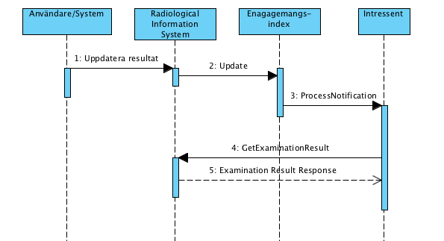

Figur 3 Sekvensdiagram över sökning efter screeningresultat.

##### Roller

|  |  |
| --- | --- |
| **Namn** | **Beskrivning** |
| Användare/system | Den/det som utför själva handlingen. |
| Radiological Information System | Det system som håller resultatet från screening och fullständig radiologisk undersökning |
| Engagemangsindex | Index över patientens engagemang |
| Intressent | Ett system som är intresserad av undersökningsresultat |

### Obligatoriska kontrakt

Följande tabell specificerar vilka kontrakt som är obligatoriska att realisera för respektive flöde.

|  |  |
| --- | --- |
| **Tjänstekontrakt** | **Screeningdata** |
| GetExaminationResult | X |

## Adressering

Tjänstedomänen tillämpar system-adressering.

### Adressering direkt till ett källsystem

Eftersom anropet i detta fall sker direkt mot virtuell tjänst, sker adressering med källsystemets HSA-id direkt från tjänstekonsumenten. Detta beskrivs nedan.

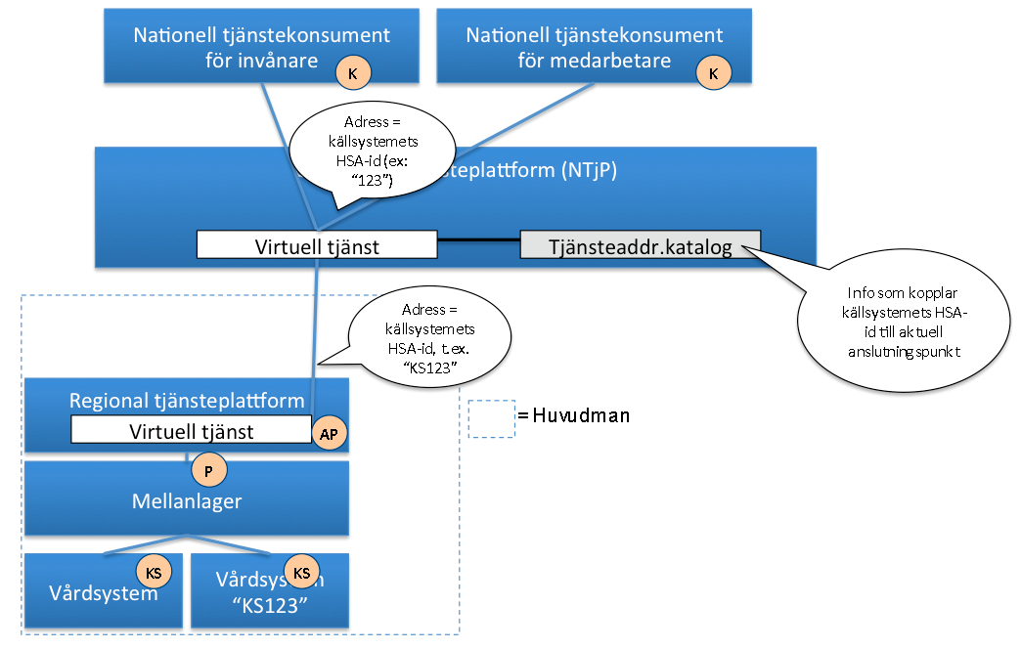

Figur 6 Adressering vid sökning efter information ur ett specifikt källsystem

### Sammanfattning av adresseringsmodell

|  |  |
| --- | --- |
| **Åtkomstbehov för patientens screeningresultat** | **Logisk adress** |
| För alla huvudmän | Ineras HSA-id |
| För en huvudman/region | Huvudmannens/regionens HSA-id |
| För ett källsystem | Källsystemets HSA-id |

## Aggregering och engagemangsindex

Engagemangsindex används för att notifiera intressenter då patientens engagemang förändras, Create, Update och Delete.

Det finns i dagsläget inget behov av en aggregerande tjänst då SLL endast har en instans av RIS DW som håller det samlade resultatet för alla lokala RIS instanser.

# Tjänstedomänens krav och regler

Dessa gäller alla tjänstekontrakt i hela tjänstedomänen om inte undantag görs för specifika tjänstekontrakt senare i dokumentet.

## Uppdatering av engagemangsindex

Alla källsystem ska uppdatera engagemangsindex. Engagemangsindex ska uppdateras så snart en händelse inträffar som påverkar indexposterna enligt beskrivningen nedan.

All uppdatering av engagemangsindex sker genom att källsystemet anropar engagemangsindex genom tjänstekontraktet

urn:riv:itintegration:engagementindex:UpdateResponder:1 (”index-push”)

eller genom att erbjuda tjänstekontraktet

urn:riv:itintegration:engagementindex:GetUpdatesResponder:1 (”indexpull”)

Ladda hem Engagemangsindex WSDL, scheman och tjänstekontraktsbeskrivning för detaljer.

Följande regler gäller för innehållet i begäran till engagemangsindex för uppdateringar som rör denna tjänstedomän:

|  |  |  |  |  |  |
| --- | --- | --- | --- | --- | --- |
| **Attribut** | **Beskrivning** | **Format** | **Kardinalitet** | **Kodverk/värde-mängd  /ev begränsningar** | **Beslutsregler och kommentar** |
| Registered ResidentIdent Identification | Invånarens person-nummer | Person- eller samordningsnummer enligt skatteverkets definition (12 tecken). | 1..1 |  | Del av instansens unikhet |
| Service domain* | Den tjänstedomän som förekomsten avser. | URN på formen <regelverk>:<huvuddomän>:<underdomän1>:<underdomän2> | 1..1 | ”riv:sll:mammography:screening” | Del av instansens unikhet |
| Categori-zation* | Kategori-sering enligt kodverk som är specifikt för tjänste-domänen | Text bestående av bokstäver i ASCII. | 1..1 | ”NA” – dvs ej tillämpat för tjänstedomänen | Del av instansens unikhet |
| Logical address* | Referens till informationskällan enligt tjänste-domänens definition | Logisk adress enligt adresseringsmodell för den tjänstedomän som anges av fältet Service Domain. | 1..1 | Samma värde som fältet Source System. | Del av instansens unikhet |
| Business object Instance Identifier* | Unik identifierare för händelse-bärande objekt | Text | 1..1 | ”NA” – d.v.s. ej tillämpat för tjänstedomänen. | Del av instansens unikhet |
| Clinical process interest Id | Hälsoärende-id | GUID | 1..1 | ”NA” (ännu ej tillämpat i tjänstedomänen) | Del av instansens unikhet |
| Most Recent Content* | Verksamhetsmässig tidpunkt för senaste informations-förekomsten i källan som indexeras av denna indexpost | DT | 1..1 | Tidpunkt för senaste händelse som matchar indexposten. Kan även avse borttag. Ex: En indexpost representerar 2 bef. dokument. Ett av dem tas bort. Det markeras genom att bef. post uppdateras med tidpunkt för borttagshändelsen. |  |
| Creation  Time | Tidpunkten då index-posten registrerades | DT | 1..1 | Sätts automatiskt av EI-instansen. | Genereras automatiskt av kontraktets tjänste-producent |
| Update Time | Tidpunkten då index-posten senast upp-daterades | DT | 0..1 | Sätts automatiskt av EI-instansen. | Upp-datering innebär ny post som matchar samtliga attribut som är del av en instans unikitet. |
| Source system | Källsystemet som genererade engagemangs-posten via Update-tjänsten | Systemets HSA-id. För system-adresserade tjänstedomäner motsvarar detta LogicalAddress vid anrop till tjänster i tjänstedomänen i fråga. Detta är inte anslutningspunktens HSA-id utan systemet som operativt hanterar informationen i verksamheten. | 1..1 | Systemadressering tillämpas. Detta värde används som LogicalAddress vid tjänsteanrop. | Del av instansens unikhet |
| Data Controller | Personuppgiftsansvarig organisation | Vårdgivarens organisationsnummer eller HSA-id  eller inom källsystemet unik identifierare för vårdgivaren. | 1..1 | ”SE”<organisationsnummer>. Exempel: ”SE5565594230” eller HSA-id, eller  systemspecifik identitet. | Del av instansens unikhet |

Regler för tilldelning av värde i fältet Categorization i engagemangsposten för tjänstekontrakt i denna domän.

Kortnamnet skapas enligt konventionen första bokstaven i domännamnets komponenter ”-” första bokstaven i tjänstekontraktets namnkomponenter:

|  |  |
| --- | --- |
| **Informationsmängd enligt Tjänstekontrakt** | **Värde på Categorization** |
| GetExaminationResult | NA |

## Informationssäkerhet och juridik

### Medarbetarens direktåtkomst

Vid sammanhållen journalföring ansvarar verksamheten som erbjuder sina medarbetare direktåtkomst till sammanhållen journal för att patientdatalagen efterlevs. Det innebär bl.a. att spärrkontroll kan behöva genomföras innan information kan visas. Det innebär också att regelverket för samtycke, vårdrelation och åtkomstloggning måste följas. Dessutom finns krav från datainspektionen om ytterligare teknisk åtkomstkontroll.

Patientdatalagen ställer också krav (via dess tolkning ”PDL-i-praktiken”) på att medarbetaren är starkt autentiserad om medarbetarens inloggning sker i nät som delas med flera vårdgivare och att uppdragsval görs i samband med autentisering (vårdenhet). Det kompletta regelverket finns i senaste utredningen PDLiP samt i anvisningar för tillgänglig patient.

Observera att tjänstekontrakten i sig inte påtvingar sammanhållen journalföring. Krav rörande sammanhållen journalföring och eller krav på spärrhantering uppstår först om tjänstekonsumenten (e-tjänsten) för medarbetaren tillgängliggör information som härrör från andra vårdgivare (sammanhållen journalföring) eller andra vårdenheter inom egna vårdgivaren (spärrkrav).

### Patientens direktåtkomst

Alla tjänstekontrakten i denna tjänstedomän har en svarsflagga som anger om verksamheten (informationsägaren) godkänt att informationen får visas för patient. Det kan t.ex. ha skett genom men prövning eller rådrum. För vissa av tjänstekontrakten, såsom Vård- och omsorgskontakter, kanske informationsägaren policymässigt har men prövat all information. Det är varje vårdgivares ansvar att tjänsteproducenten sätter ”kan visas för patient”-flaggan i enlighet med vårdgivarens verksamhetsregler.

### Generellt

Tjänsteproducenten ansvarar för att information endast lämnas ut till de tjänstekonsumenter som informationsägaren godkänt. Det är inte ett juridiskt krav, men tydliggörs här eftersom det avviker från T-boken i det att tjänsteplattformen då inte ansvarar för den tekniska åtkomstkontrollen (ej möjligt när systembaserad adressering tillämpas). Om informationsägaren har behov av att reglera åtkomst per tjänstekonsument, ska tjänsteproducenten filtrera svaret enligt informationsägarens önskemål. Observera att det är regionala policyer snarare än lagar och förordningar som styr i vilken grad tjänsteproducenten ska begränsa åtkomst för en viss tjänstekonsument. Kunskapen om tjänstekonsumentens (tjänstens) identitet (d.v.s. ursprunglig tjänstekonsument i anropskedjan) får bara användas för teknisk åtkomstbegränsning på så sätt att svaret blir som om de vårdenheter vars verksamhetschef inte godkänner aktuell tjänstekonsument varit exkluderade i frågan.

## Icke funktionella krav

Det är verksamhetens ansvar att data inte finns dubblerad i flera källsystem. För patientdata som lagras i flera källsystem skall endast ett källsystem tillhandahålla informationen via lästjänst och engagemangsindex. Detta för att undvika dubbletter för konsumenter som använder den aggregerade tjänsten.

### SLA krav

Följande generella SLA-krav gäller för alla tjänsteproducenter som tillhandahåller tjänster. Dessa krav gäller där inget annat anges för ett specifikt tjänstekontrakt.

Följande SLA-krav gäller för *producenter* av tjänstekontrakten i denna domän

|  |  |  |
| --- | --- | --- |
| **Kategori** | **Värde** | **Beskrivning** |
| Svarstid | Svarstiden för ett anrop får inte överstiga 10 sekunder. |  |
| Tillgänglighet | 24x7, 99,5% |  |
| Last | Tjänsteproducenten ska kunna hantera minst dubbla mängden frågor per dygn i förhållande till antalet journaluppdatering per dygn. |  |
| Aktualitet | Kraven på aktualitet varierar för olika tjänstekonsumenter. Det behöver inte vara absolut aktualitet i förhållande till källsystemet, men ju mindre fördröjning desto bättre. Ett riktmärke är att försöka undvika längre fördröjning än 60 minuter. Fördröjningen avser både journaldata och uppdatering av engagemangsindex.  Uppdatering av engagemangspost måste ske så att engagemangsposten refererar data som är omedelbart tillgängligt via tjänstekontraktet. |  |
| Robusthet | Om tidsintervall inte angivits i frågan kan tjänsteproducenten kan välja att lämna ett delsvar i syfte att uppfylla svarstidskravet. Delsvaret måste då vara avgränsat i tiden genom att det finns äldre men inte nyare data än det äldsta som returnerats. |  |
| Samtidighet | Tjänsteproducenten ska hantera minst 10 samtidiga frågor. |  |

### Övriga krav och regler

#### Gemensamma konsumentregler

R1: Filtrera enligt flagga ”patientAccessAllowed”

R2: Tillämpa regelverk enl. PDL

#### Gemensamma producentregler

R3: Filtrera enligt RIVTA-headern LogicalAddress. Svarsmeddelandet får endast innehålla information som skapats i det källsystem som anges av frågemeddelandets LogicalAddress.

#### Format för datum och tidpunkter

Datum anges alltid på formatet ”ÅÅÅÅMMDD”, vilket motsvarar ISO 8824-kompatibla formatbeskrivningen ”YYYYMMDD”.

Tidpunkter anges alltid på formatet ”ÅÅÅÅMMDDttmmss”, vilket motsvarar den ISO 8824-kompatibla formatbeskrivningen ”YYYYMMDDhhmmss”.

#### Tidszon för tidpunkter

Tidszon anges inte i meddelandeformaten. Alla information om datum och tidpunkter som utbyts via tjänsterna ska ange datum och tidpunkter i den tidszon som gäller/gällde i Sverige vid den tidpunkt som respektive datum- eller tidpunktsfält bär information om. Såväl tjänstekonsumenter som tjänsteproducenter skall med andra ord förutsätta att datum och tidpunkter som utbyts är i tidszonerna CET (svensk normaltid) respektive CEST (svensk normaltid med justering för sommartid).

## Felhantering

### Krav på en tjänsteproducent

#### Logiska fel

Logiska fel hanteras endast i skrivtjänster i domänen. Dessa ger svarskod INFO och ERROR och en kommentarstext i svarsmeddelandet med information om felet. ERROR ska skickas när hela meddelandet misslyckades och INFO används när delar av meddelandet lagrats och andra delar inte kunde lagras. Kommentarstexten får inte innehålla känsliga personuppgifter.

#### Tekniska fel

Vid ett tekniskt fel levereras ett generellt undantag (SOAP-Exception).

Exempel på detta kan vara deadlock i databasen eller följdeffekter av programmeringsfel.

Tekniska fel får inte förmedla känsliga personuppgifter.

Istället rekommenderas att ett log-id förmedlas, som ger möjlighet för tjänsteproducentens förvaltning att bistå tjänstekonsumentens förvaltning med felsökning.

### Krav på en tjänstekonsument

#### Logiska fel

I domänens skrivtjänster fås svarskod och en kommentarstext med information om att logiskt fel uppstått. Exempel på logiska fel är obligatorisk data som saknas och felformaterad data.

#### Tekniska fel

Tekniska fel definieras med en text och en kod i ett SOAP-Exception. Koden rekommenderas vara ett log-id enligt 4.4.1.2. När tekniska fel uppstår p.g.a. att producenten inte är tillgänglig måste konsumenten sända om data vid användning av skrivtjänster.

# Gemensamma informationskomponenter

I tjänstekontraktsbeskrivningarna används ett antal komponenter som är gemensamma för vissa meddelanden i flera domäner eller inom denna domän. Observera att med anledning av att tjänstekontrakten även kan stödjas av producentsystem som saknar (fullständig) HSAid-information så är HSAid-attribut i beskrivningarna nedan valfria. Se även avsnittet ”**Fel! Hittar inte referenskälla.** och juridik” ovan.

De gemensamma typerna beskrivs i bilaga/bilagor med namn ”Bilaga_Gemensamma_typer_<version>.pdf”

# Tjänstedomänens meddelandemodeller

Här beskrivs de meddelandemodeller som tjänstekontrakten bygger på. För varje meddelandemodell beskrivs hur mappning ser ut delvis mot V-TIM, här version 2.2 samt mot schema (XSD) för tjänstekontrakt.

## Screeningdata

Bild saknas

# Tjänstekontrakt

## GetExaminationResult

GetExaminationResult returnerar information om en patient hämtad ur Sevtra RIS eller motsvarande system. Denna information innehåller resultaten för screening- och fullständig radiologiskundersökning samt professionens bedömning.

### Version

1.0

### Gemensamma informationskomponenter

De gemensamma informationskomponenter som används i detta kontrakt beskrivs i bilagan ”Bilaga_Gemensamma_typer_2.pdf”

### Fältregler

Nedanstående tabell beskriver varje element i begäran och svar. Har namnet en * finns ytterligare regler för detta element och beskrivs mer i detalj i stycket Regler.

|  |  |  |  |
| --- | --- | --- | --- |
| **Namn** | **Typ** | **Beskrivning** | **Kardinalitet** |
| **Begäran** |  |  |  |
| patientId | PersonIdType | Id för patienten. | 1..1 |
|  |  |  |  |
| **Svar** |  |  |  |
| resultResponse | ResultResponseType | Resultat | 0..1 |
| ../patientId | PersonIdType | Identifierare för patient. | 1..1 |
| *../../id* | string | Sätts till patientens identifierare. Anges med 12 tecken utan avskiljare. | 1..1 |
| *../../type* | string | Sätts till OID för typ av identifierare.  För personnummer ska Skatteverkets personnummer (1.2.752.129.2.1.3.1). För samordningsnummer ska Skatteverkets samordningsnummer (1.2.752.129.2.1.3.3). För reservnummer används lokalt definierade reservnummet, exempelvis SLL reservnummer (1.2.752.97.3.1.3) | 1..1 |
| *../name* | string | Namn på patienten | 1..1 |
| *../address* | AddressType | Patientens senast kända address | 1..1 |
| *../../streetName* | string | Gatuaddress | 1..1 |
| *../../postalNumber* | string | Postnummer | 1..1 |
| *../../city* | string | Stad | 1..1 |
| *../../state* | string |  | 1..1 |
| *../../municipality* | string | Län/Kommun | 1..1 |
| *../../parish* | string | Församling | 1..1 |
| *../blocked* | boolean | Patient finns i spärrlistan | 1..1 |
| *../nextScreeningDate* | DateType | Datum för nästa planerade screeningtillfälle | 0..1 |
| *../screeningRound* | ScreeningRoundType | Screeningomgång | 1..1 |
| *../../roundId* | string | Identifierare för omgången, t.ex. RemissId | 1..1 |
| *../../roundNumber* | integer | Vilken omgång i ordningen det avser | 1..1 |
| *../../DateOfInvitation* | DateType | Datum då patienten kallades | 1..1 |
| *../../unit* | HSAIdType | HSA-id för den vårdenhet som gjort undersökningen | 1..1 |
| *../../result* | ResultType |  | 0..1 |
| *../../../screeningResult* | ScreeningType | Screeningundersökning (Sectra RIS: signerad mammografiscreening) | 1..1 |
| *../../../../examinationId* | string | Id för undersökningen | 1..1 |
| *../../../../dateOfExamination* | DateType | Datum då undersökningen genomfördes | 1..1 |
| *../../../../municipality* | string | Län/kommun/församling vid screeningtillfället | 1..1 |
| *../../../../participationStatus* | ParticipationStatusEnum | Har patienten deltagit eller ej i undersökningen och om ej, vad var orsaken. | 1..1 |
| *../../../../screeningCodes* | MalignancyResultType | Mammokoder för screeningundersökningen | 0..1 |
| *../../../../../resultRightBreast* | MalignancyEnum | Mammokod för höger bröst | 1..1 |
| *../../../../../resultLeftBreast* | MalignancyResultType | Mammokod för vänster bröst | 1..1 |
| *../../../../selectionType* | SelectionType | Orsak till varför patienten valts ut till vidare undersökning. | 0..1 |
| *../../../../../resultRightBreast* | SelectionTypeEnum | Höger bröst | 1..1 |
| *../../../../../resultLeftBreast* | SelectionTypeEnum | Vänster bröst | 1..1 |
| *../../../../opinionResult* | OpinionEnum | Proffesionensbedömning | 0..1 |
| *../../../../dens* | boolean | True = hög brösttäthet | 0..1 |
| *../../../../technicalRetake* | boolean | "true" om detta är ett tekniskt omtag, dvs. bilder från förra undersökningen gick inte att bedöma. Detta screeningResult ersätter då ett gammalt med samma roundId. | 1..1 |
| *../../../../examiner1* | ExaminerType | Granskare #1 av undersökningen | 0..1 |
| *../../../../../id* | string | Id | 1..1 |
| *../../../../../name* | string | Namn | 1..1 |
| *../../../../examiner2* | ExaminerType | Granskare #2 av undersökningen | 0..1 |
| *../../../../../id* | string | Id | 1..1 |
| *../../../../../name* | string | Namn | 1..1 |
| *../../../radiologicalResult* | RadiologicalType | Fullständig radiologiskundersökning (Sectra RIS: signerad klinisk radiologisk mammografiundersökning). Det kommer en instans per undersökningstyp (66200 Tvåbilds-mammo, 93800 Utlraljud bröstkörtlar osv). | 0..* |
| *../../../../examinationId* | string | Id för undersökningen | 1..1 |
| *../../../../dateOfExamination* | DateType | Datum då undersökningen genomfördes | 1..1 |
| *../../../../patientDeclines* | boolean | True = patient har avböjt att deltaga i undersökningen | 1..1 |
| *../../../../examinationCode* | string | Socialstyrelsens undersökningskod organ + metod, se schema för mer info | 1..1 |
| *../../../../examinationName* | string | Undersökningens namn i klartext | 1..1 |
| *../../../../diagnosticCodes* | MalignancyResultType | Fyndkoder för undersökningen | 0..1 |
| *../../../../../resultRightBreast* | MalignancyEnum | Fyndkod för höger bröst | 1..1 |
| *../../../../../resultLeftBreast* | MalignancyEnum | Fyndkod för vänster bröst | 1..1 |

### Övriga regler

Inga fältregler utöver de som är beskrivna ovan.

#### Icke funktionella krav

Inga övriga icke funktionella krav.

##### SLA-krav

Inga avvikande SLA-krav.